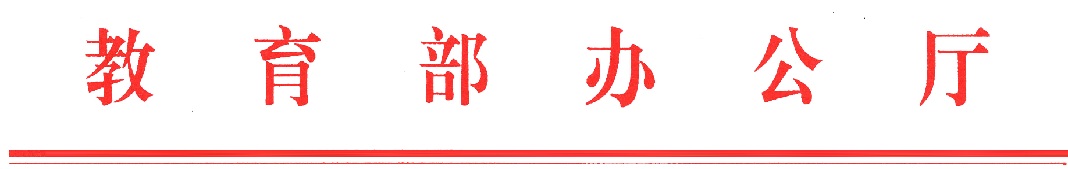
教职成厅函〔2021〕26号

教育部办公厅关于做好普通高等学校
非学历教育对照检查整改工作的通知

各省、自治区、直辖市教育厅（教委），新疆生产建设兵团教育局，部属各高等学校：
2021年11月，教育部办公厅印发《普通高等学校举办非学历教育管理规定（试行）》（以下简称《规定》），对规范普通高等学校（以下简称高校）非学历教育办学与管理提出了明确要求。为切实抓好《规定》的贯彻落实工作，决定开展高校非学历教育检查整改工作。现将有关事项通知如下。
一、《规定》的印发实施对推进全面从严治党、强化高校办学治校主体责任具有重要意义。各地教育行政部门、各高校要高度重视《规定》的贯彻落实工作，认真组织学习研讨，全面、准确理解和把握《规定》要求，确保政策执行不“缩水”不“跑偏”。
二、各省级教育行政部门要认真组织属地高校对照《规定》开展非学历教育检查整改工作（检查整改清单可参考附件1）。要坚持从严从实落实要求，逐条逐项对照检查，对检查发现的问题要建立整改台账，制订整改方案，明确整改时限，妥善处理问题（包括遗留问题），切实做到改到位、改彻底。整改工作结束后，部属高校应将整改情况和结果报教育部职成司确认；其他高校报当地省级教育行政部门确认。在整改结果确认前，高校全面停止与校外机构开展的非学历教育合作办学项目。
三、各地教育行政部门要按照《规定》要求，建立健全评价标准和办学质量抽查、评估机制，对现有相关管理制度、机制进行调整完善，建立健全工作责任制和责任追究制度，严肃查处违规办学行为，让高校非学历教育监管“有力度”“长牙齿”。特别是对整改期间敷衍应对、弄虚作假的要取消高校非学历教育办学资格，并追究相关责任人责任。
四、从2023年开始，各省级教育行政部门要在每年1月份前做好上一年度属地高校非学历教育办学情况明细的备案工作（备案表可参考附件2）。要加强对备案信息的梳理分析，对备案发现的苗头性问题，及时督促高校进行改正。
各省级教育行政部门要及时总结《规定》执行工作的经验做法，对出现的重要问题和情况及时向我部报告。我部将适时组织对《规定》执行情况进行调研和检查。
联系人及电话：教育部职成司 鲁亚辉、徐璐， 010-66096459，邮箱：dce@moe.edu.cn。
附件：1.高校非学历教育对照检查整改清单
2.普通高等学校非学历教育办学明细备案表

教育部办公厅
2021年12月8日

（此件主动公开）
部内发送：有关部领导，办公厅
教育部办公厅 2021年12月9日印发

